สรุปหัวข้อ 7 สิทธิในการรับชมทีวีของผู้บริโภค: มาตรฐานใหม่ในยุคดิจิตอล
Respect our Screen Rights : New Standard in the Digital Era
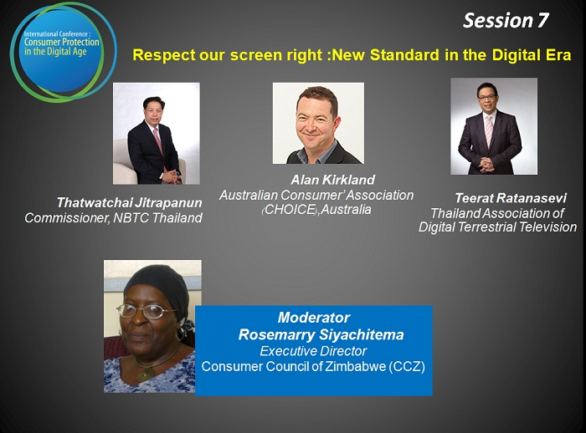
อภิปรายประเด็นเรื่องคุณภาพเนื้อหา/ ความหลากหลายของผังรายการ/ การกำกับกันเอง(กฎ Must Carry /กฎ Must Have และ การรณรงค์ในประเทศออสเตรเลีย..........
วิทยากร

ผศ.ดร.ธวัชชัย จิตต์ภาษ์นันท์ กรรมการ กสทช. ด้านเศรษฐศาสตร์
- ธีรัตน์ รัตนเสวี ผู้แทนชมรมผู้ประกอบการทีวีดิจิตอล
- Alan Kirkland สมาคมผู้บริโภคออสเตรเลีย (CHOICE, Australia)
ดำเนินรายการโดย
Rosemarry Siyachitema ผู้อำนวยการองค์กรผู้บริโภคซิมบับเว
Consumer Council of Zimbabwe (CCZ)
------------------------------------------------------------------------
ผศ.ดร.ธวัชชัย จิตรภาษ์นันท์ กสทช.
ประเด็นสำคัญในขณะนี้ คือการเปลี่ยนแปลงจากระบบสัมปทานไปสู่ระบบใบอนุญาต เป็นการสร้างสิทธิตามกฎหมาย และการเปลี่ยนจากโทรทัศน์ในระบบแอนาล็อกไปสู่ดิจิตอล ซึ่งจะเป็นกรณีที่ก่อให้เกิดความเปลี่ยนแปลงครั้งใหญ่
ประเทศไทยแบ่งประเภทกิจการโทรทัศน์ออกเป็นประเภทธุรกิจ สาธารณะ และชุมชน โดยช่องรายการประเภทธุรกิจมี 24 ช่องรายการในระดับชาติ ประเภทสาธารณะ 12 ช่องรายการในระดับชาติ และประเภทชุมชน 12 ช่องรายการในแต่ละท้องถิ่น โดยการส่งสัญญาณผ่านผู้ให้บริการโครงข่ายซึ่งได้รับอนุญาตไปแล้ว 5 ราย
ทีวีดิจิตอลที่กำลังเกิดขึ้นจะสร้างความเป็นกลางและความหลากหลายของข้อมูลข่าวสารมากขึ้น
ผลจากการประมูลโทรทัศน์ประเภทธุรกิจมี 24 ช่องรายการในระดับชาติ ได้รับเงินกว่าห้าหมื่นล้านบาท และเงินส่วนหนึ่งจะกลับไปสู่ผู้บริโภคในรูปของการสนับสนุนอุปกรณ์ในการเปลี่ยนผ่านฯ
กรณีมัสแฮฟที่เกิดขึ้น ศาลมีคำสั่งให้คำสั่งของ กสทช. ไม่มีผลบังคับกับผู้ที่ได้รับลิขสิทธิ์จากเจ้าของลิขสิทธิ์ในการแพร่ภาพการแข่งขันฟุตบอลโลก 2014
คุณธีรัตน์ รัตนะเสวี ผู้แทนชมรมผู้ประกอบการทีวีดิจิตอล
สี่สิบปีที่ผ่านมาไทยมีฟรีทีวีในระบบแอนาล็อก 6 ช่อง แต่จากการประมูลช่องรายการทีวีดิจิตอลเมื่อธันวาคม 2013 ทำให้เปลี่ยนภูมิทัศน์สื่อไปอย่างมาก โดยช่องรายการในประเภทธุรกิจมีช่องรายการทั่วไป ประเภทความคมชัดสูง(HD) ช่องรายการทั่วไปประเภทความคมชัดปกติ(SD) ช่องรายการข่าวสารสาระ และช่องรายการสำหรับเด็ก
ช่องทางแพร่ภาพซึ่งเพิ่มขึ้นทำให้มีการผลิตรายการจำนวนมากเพื่อรองรับ
สถานที่รวมตัวกันการโฆษณาจะเหมือนเดิมหรือไม่เพราะที่ผ่านมามีบริษัทเดียวที่มีอิทธิพลในการกำหนดเรทติ้งหรือผลของความนิยมจากผู้ชม ประเด็นนี้มีความสำคัญที่จะทำให้ทีวีดิจิตอลอยู่รอดได้ แต่ขณะเดียวกันหากยังมีการกำหนดความนิยมเพียงรายเดียวก็อาจเป็นปัญหา
ในกระบวนการเปลี่ยนผ่านจากทีวีแอนาล็อกไปสู่ทีวีดิจิตอลยังมีปัญหาเรื่องความรู้ความเข้าใจในกลุ่มประชาชนและผู้บริโภค เมื่อไม่ได้รับข้อมูลที่ชัดเจนกรณีการแพร่ภาพทั้งสองระบบยังเกิดขึ้นพร้อมกันก็อาจสร้างความกังขาได้
Alan Kirklan สมาคมผู้บริโภคออสเตรเลีย
การกอปปี้ copy หรือ การขโมยเนื้อหาทั้งภาพยนตร์ โปรแกรม และอื่นๆ เป็นปัญหาสำคัญในเรื่องลิขสิทธิ์
เราอาจดูหนังบนสมาร์ทโฟนได้โดยจ่ายน้อยหรือไม่ต้องจ่ายเลย ก็สัมพันธ์กับคุณภาพของบริการ
รายการซีรีย์เรื่อง Game of Thrones ถูกดาวน์โหลดมากโดยเฉพาะในออสเตรเลีย กระทั่งสมาคมผู้ประกอบการต้องกำหนดข้อตกลงกับไอทูน นี่เป็นกรณีที่ตลาดล้มเหลวที่ผู้บริโภคต้องแสวงหาบริการในช่องทางที่ผิดกฎหมาย
ถามว่ามีการดำเนินการย่างไรบ้าง ตัวอย่างในฝรั่งเศสมีการร้องต่ออนุญาโตตุลาการแต่ก็มีปัญหาอื่นๆ อาทิ ภาระค่าใช้จ่ายในการฟ้องร้อง หรือในนอรเวย์ในปี 2008 มีการลดการดาวน์โหลดเพลงจาก 800 ล้านเหลือ 200 ล้านครั้ง ซึ่งมาจากมีการกำหนดราคาที่ทำให้ผู้บริโภคสามารถเข้าถึงเนื้อหาได้ในราคาที่ต่ำลงมา ดังอุตสาหกรรมจึงต้องพิจารณาทิศทางการทำธุรกิจที่จะไม่เป็นปัจจัยก่อให้เกิดปัญหาในเรื่องการละเมิดลิขสิทธิ์ตามมาด้วย
ช่วงแลกเปลี่ยนความคิดเห็น
โอซะกะ (ญี่ปุ่น)
ในญี่ปุ่นมีสองประเภทคือ NHK ซึ่งเป็นของรัฐและนายกรัฐมนตรีอาเบะก็มีอิทธิพลสูง ส่วนบริษัทเอกชนที่ดำเนินการก็ได้รับอิทธิพลจากสปอนเซอร์ หลักประกันความเป็นอิสระควรดำเนินการอย่างไร?
ธวัชชัย ในเรื่องหลักประกันความเป็นอิสระเป็นเรื่องยาก แต่เราส่งเสริมกลไกในการกำกับกันเองซึ่งเป็นวิธีการที่จะทำให้เขาเป็นอิสระได้มากขึ้น
ธีรัตน์ อยากให้คุ้มครองผู้บริโภคโดยกำหนดมาตรการไม่ให้สปอนเซอร์มีอิทธิพลต่อผู้ประกอบการโทรทัศน์ และส่งเสริมให้ผู้ประกอบการกำกับดูแลกันเอง
ผู้เข้าร่วม ---ได้เงินประมูลสูงมาก ผมสงสัยว่าเขาจะหาเงินที่ต้องจ่ายในการประมูลมาได้อย่างไร ?
ธีรัตน์ เอกชนที่ได้รับสัมปทานในระบบแอนาล็อกบางรายสามารถอยู่รอดได้แน่นอนเพราะเดิมมีส่วนแบ่งการตลาดที่สูงอยู่แล้ว
ธวัชชัย เราส่งเสริมกลไกในการกำกับกันเองซึ่งเป็นวิธีการที่จะทำให้เขาเป็นอิสระได้มากขึ้น
ผู้เข้าร่วมจากสิงคโปร์
การยุติระบบแอนาล็อกจะใช้ระยะเวลาเท่าใด และจะช่วยเหลือไม่ให้ผู้มีรายได้น้อยไม่ได้รับผลกระทบหรือไม่
เกียรติศักดิ์ อ่อนปาน ผู้บริโภคจ.แพร่
ในต่างประเทศมีกรณีปัญหาการการโฆษณาหลอกลวงหรือไม่
ธีรัตน์ ไม่น่ามีปัญหาในกรณีของทีวีดิจิตอลในไทย
บุญยืน ศิริธรรม
องค์กรกำกับไม่สามารถดูแลได้อย่างทั่วถึง ดังนั้นประเทศต่างๆ ให้ความสำคัญกับการมีส่วนร่วมของประชาชนในการกำกับดูแลหรือไม่ อย่างไร
Alan Kirklan เราไม่มีองค์กรผู้บริโภคดูแลในเรื่องเนื้อหา แต่เรามีขั้นตอนในการตรวจสอบโดยมีผู้บริโภคเข้ามามีส่วนร่วมเป็นกรรมการในการพิจารณาเรื่องร้องเรียน
ธวัชชัย เราทราบดีว่าไม่มีการรณรงค์เรื่องทีวีดิจิตอลในประเทศไทย ถือเป็นจุดอ่อนของประเทศไทย องค์กรกำกับต้องทำอะไรมากกว่านี้ในระยะเวลาที่เหลืออยู่

